2018 учебный год начался с интересных встреч с интересными людьми. И когда к воротам детского сада подъехал автобус под названием «Академия дорожного движения», любопытству детей не было предела. Всё стало понятно, когда инспектор ГИБДД, Ксения Борисовна, пригласила нас пройти в автобус. Тогда стало понятно, что сейчас будет необычное занятие по закреплению правил дорожного движения в самой настоящей «Академия дорожного движения». В уютном салоне автобуса были развешаны плакаты по ПДД и телевизор.
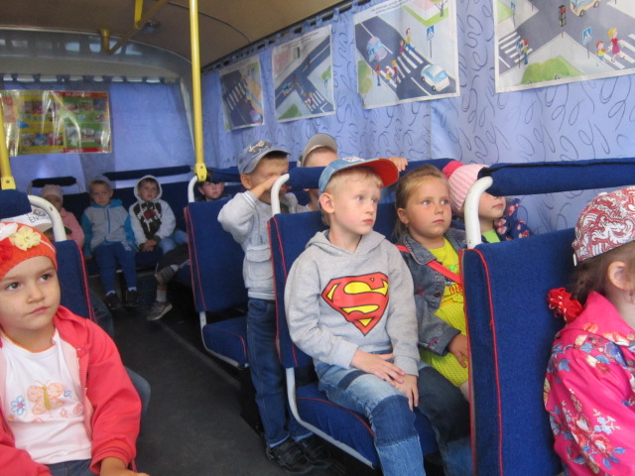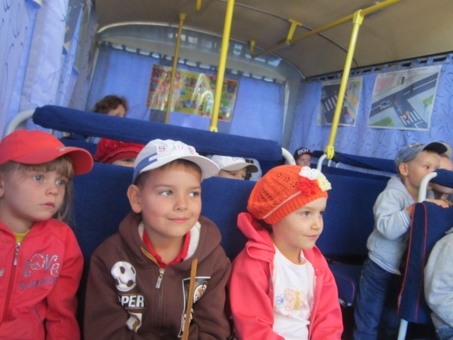

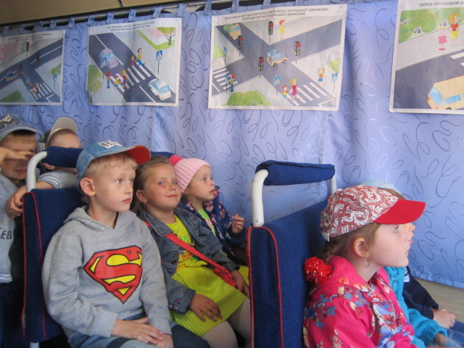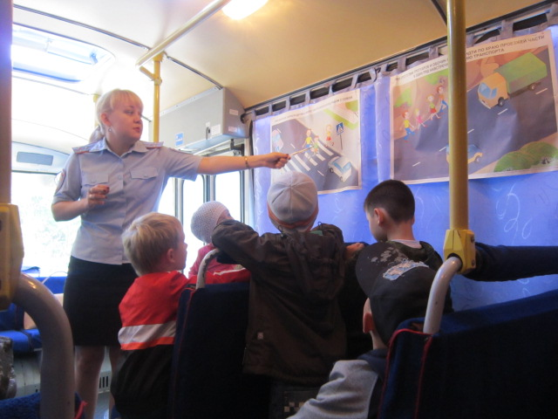

Инспектор рассказала нам о том, как опасно не только не знать правила дорожного движения, но и быть не внимательными на дорогах. Вместе закрепили полученные знания и посмотрели познавательный мультфильм о законах улиц.

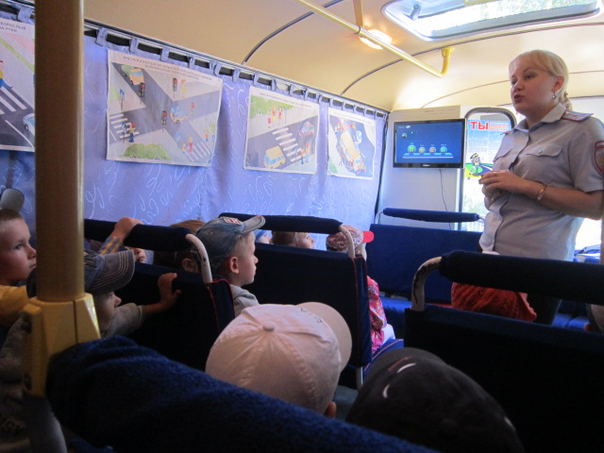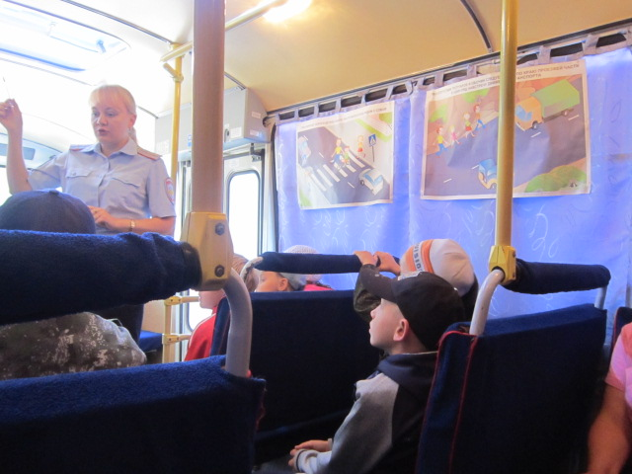

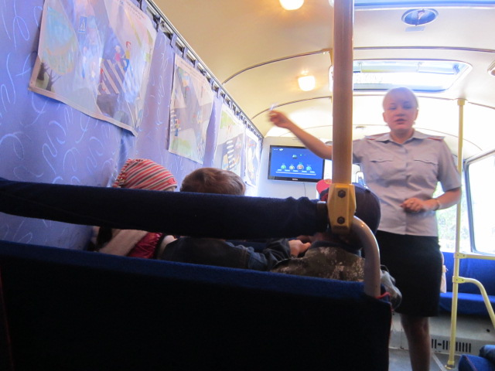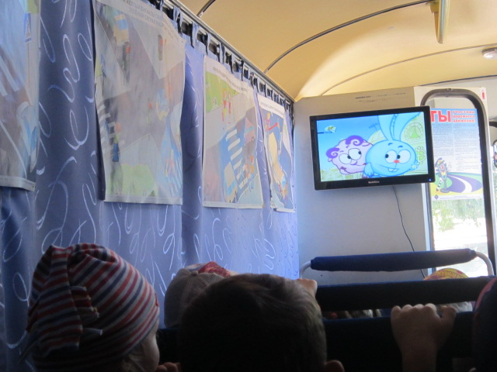

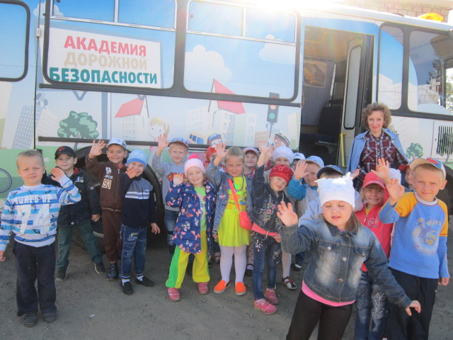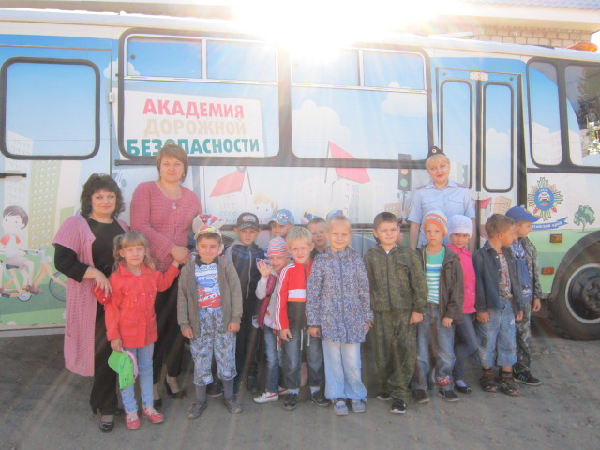
Занятие получилось не только интересным и познавательным, но и своим необычным местопроведением – очень запоминающимся. Спасибо!

